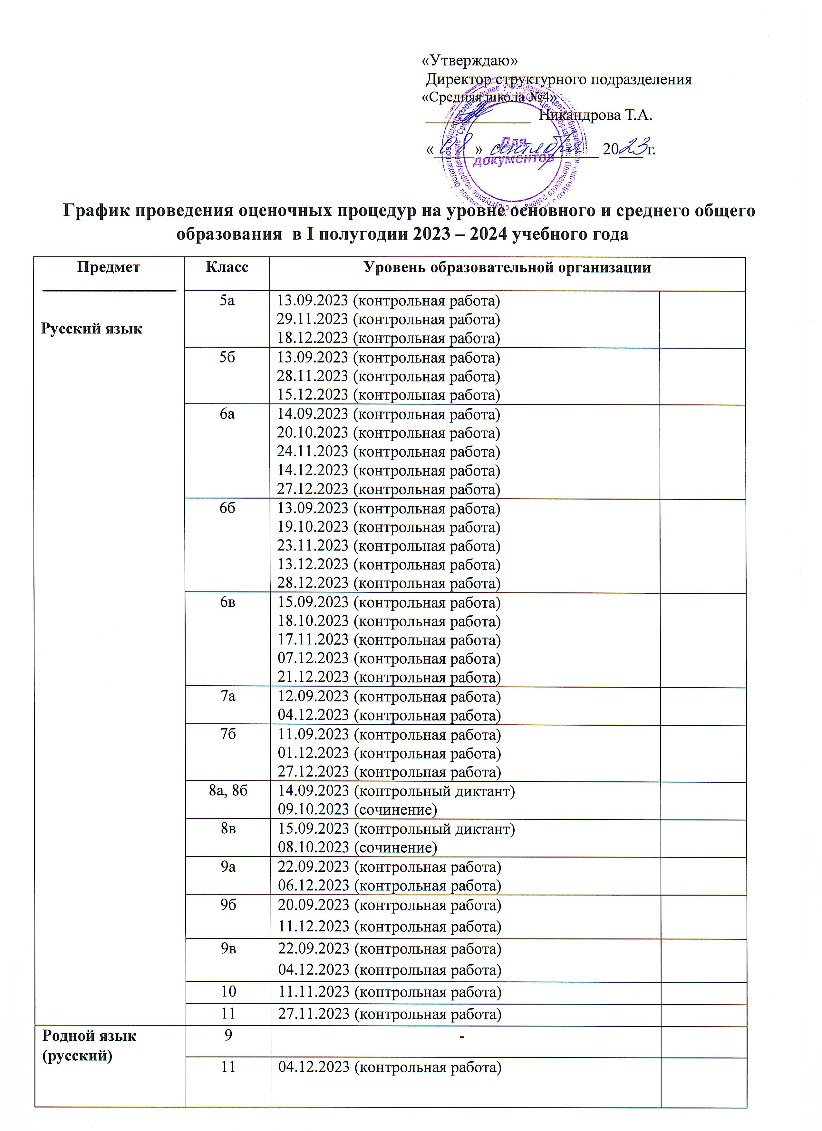
Родная литература (русская) | 9а | 25.12.2023 (тест)
Родная литература (русская) | 9б | 25.12.2023 (тест)
Родная литература (русская) | 9в | 28.12.2023 (тест)
Литература | 5а | 28.12.2023 (контрольная работа)
Литература | 5б | 28.12.2023 (контрольная работа)
Литература | 6а,6б | -
Литература | 6в | 27.12.2023 (контрольная работа)
Литература | 7а, 7б | -
Литература | 8а, 8б,8в | -
Литература | 9а,9б,9в | -
Литература | 10 | 14.12.2023 (контрольное сочинение)
Литература | 11 | -
Иностранный язык | 5а | 18.10.2023 (контрольная работа)  23.11.2023 (контрольная работа)  14.12.2023 (контрольная работа)
Иностранный язык | 5б | 18.10.2023 (контрольная работа)  23.11.2023 (контрольная работа)  14.12.2023 (контрольная работа)
Иностранный язык | 6а | 20.10.2023 (контрольная работа)  24.11.2023 (контрольная работа)  22.12.2023 (контрольная работа)
Иностранный язык | 6б,6в | 20.10.2023 (контрольная работа)  27.11.2023 (контрольная работа)  22.12.2023 (контрольная работа)
Иностранный язык | 7а | 23.10.2023 (контрольная работа)  21.12.2023 (контрольная работа)
Иностранный язык | 7б | 23.10.2023 (контрольная работа)  20.12.2023 (контрольная работа)
Иностранный язык | 8а | 19.10.2023 (контрольная работа)  22.12.2023 (контрольная работа)
Иностранный язык | 8б, 8в | 20.10.2023 (контрольная работа)  22.12.2023 (контрольная работа)
Иностранный язык | 9а,9б,9в | 20.10.2023 (контрольная работа)  22.12.2023 (контрольная работа)
Иностранный язык | 10 | 21.10.2023 (контрольная работа)  30.11.2023 (контрольная работа)  22.12.2023 (контрольная работа)
Иностранный язык | 11 | 20.10.2023 (контрольная работа)  22.12.2023 (контрольная работа)
Второй иностранный язык | 9а | 19.10.2023 (контрольная работа)  21.12.2023 (контрольная работа)
Второй иностранный язык | 9б | 18.10.2023 (контрольная работа)  20.12.2023 (контрольная работа)
Второй иностранный язык | 9в | 19.10.2023 (контрольная работа)  21.12.2023 (контрольная работа)
Математика | 5а | 08.11.2023 (контрольная работа)
Математика | 5б | 09.11.2023 (контрольная работа)
Математика | 6а,6б | 13.10.2023 (контрольная работа)  13.12.2023 (контрольная работа)
Математика | 6в | 13.10.2023 (контрольная работа)  14.12.2023 (контрольная работа)
Алгебра | 7а, 7б | 04.10. 2023 (контрольная работа)  13.11.2023 (контрольная работа)  06.12.2023 (контрольная работа)
Алгебра | 8а,8б | 06.10.2023 (контрольная работа)  07.11.2023 (контрольная работа)  05.12.2023 (контрольная работа)  21.12.2023 (контрольная работа)
Алгебра | 8в | 04.10.2023 (контрольная работа)  10.11.2023 (контрольная работа)  08.12.2023 (контрольная работа)  27.12.2023 (контрольная работа)
Алгебра | 9а | 02.10. 2023 (контрольная работа)  10.11.2023 (контрольная работа)  13.12.2023 (контрольная работа)
Алгебра | 9б, 9в | 03.10. 2023 (контрольная работа)  08.11.2023 (контрольная работа)  12.12.2023 (контрольная работа)
Алгебра | 10 | 18.10.2023 (контрольная работа)
Алгебра | 11 | 02.10.2023 (контрольная работа)  26.10.2023 (контрольная работа)  11.12.2023 (контрольная работа)  28.12.2023 (контрольная работа)
Геометрия | 7а, 7б | 05.10.2023 (контрольная работа)  20.12.2023 (контрольная работа)
Геометрия | 8а,8б,8в | 26.10.2023 (контрольная работа)  21.12.2023 (контрольная работа)
Геометрия | 9а,9б | 16.11.2023 (контрольная работа)  26.12.2023 (контрольная работа)
Геометрия | 9в | 15.11.2023 (контрольная работа)  26.12.2023 (контрольная работа)
Геометрия | 10 | 06.10.2023 (контрольная работа)  24.11.2023 (контрольная работа)
Геометрия | 11 | -
Вероятность и статистика | 10 | -
Информатика | 7 | -
Информатика | 8 | -
Информатика | 9 | -
Информатика | 10 | -
Информатика | 11 | -
Физика | 7а | 01.12.2023 (контрольная работа)
Физика | 7б | 04.12.2023 (контрольная работа)
Физика | 8а | 13.10.2023 (контрольная работа)  01.12.2023 (контрольная работа)
Физика | 8б | 17.10.2023 (контрольная работа)  04.12.2023 (контрольная работа)
Физика | 8в | 18.10.2023 (контрольная работа)  01.12.2023 (контрольная работа)
Физика | 9а | 05.10.2023 (контрольная работа)  23.11.2023 (контрольная работа)  28.12.2023 (контрольная работа)
Физика | 9б | 28.09.2023 (контрольная работа)  16.11.2023 (контрольная работа)  21.12.2023 (контрольная работа)
Физика | 9в | 29.09.2023 (контрольная работа)  17.11.2023 (контрольная работа)  22.12.2023 (контрольная работа)
Физика | 10 | 20.11.2023 (контрольная работа)
Физика | 11 | 09.10.2023 (контрольная работа)  04.12.2023 (контрольная работа)
История | 5а, 5б | 08.12.2023 (контрольная работа)
История | 6а | 30.11.2023 (контрольная работа)
История | 6б | 29.11.2023 (контрольная работа)
История | 6в | 28.11.2023 (контрольная работа)
История | 7а, 7б | 30.11.2023 (контрольная работа)
История | 8а, 8б | 30.11.2023 (контрольная работа)
История | 8в | 29.11.2023 (контрольная работа)
История | 9а,9б,9в | 24.10.2023 (контрольная работа)  12.12.2023 (контрольная работа)
История | 10 | 28.11.2023 (контрольная работа)
История | 11 | 09.10.2023 (контрольная работа)
ОДНКНР | 5а, 5б | -
ОДНКНР | 6а | 26.12.2023 (контрольная работа)-
ОДНКНР | 6б | 28.12.2023 (контрольная работа)-
ОДНКНР | 6в | 27.12.2023 (контрольная работа)-
Обществознание | 6а,6б,6в | -
Обществознание | 7а, 7б | 28.11.2023 (контрольная работа)
Обществознание | 8а,8б,8в | -
Обществознание | 9а, 9в | 18.12.2023 (контрольная работа)
Обществознание | 9б | 15.12.2023 (контрольная работа)
Обществознание | 10 | 27.11.2023 (контрольная работа)
Обществознание | 11 | 07.12.2023 (контрольная работа)
География | 5а,5б | -
География | 6а, 6б,6в | 14.11.2023 (контрольная работа)
География | 7а | 04.10.2023 (контрольная работа)  20.12.2023 (контрольная работа)
География | 7б | 05.10.2023 (контрольная работа)  19.12.2023 (контрольная работа)
География | 8а | 16.10.2023 (контрольная работа)  07.12.2023 (контрольная работа)
География | 8б, 8в | 16.10.2023 (контрольная работа)  06.12.2023 (контрольная работа)
География | 9а, 9б, 9в | 27.10.2023 (контрольная работа)  27.12.2023 (контрольная работа)
География | 10 | 22.12.2023 (контрольная работа)
Биология | 5а | 07.11.2023 (контрольная работа)
Биология | 5б | 08.11.2023 (контрольная работа)
Биология | 6а,6б,6в | -
Биология | 7а,7б | -
Биология | 8а, 8в | 07.11.2023 (контрольная работа)
Биология | 8б | 08.11.2023 (контрольная работа)
Биология | 9а | 12.10.2023 (контрольная работа)  30.11.2023 (контрольная работа)
Биология | 9б, 9в | 10.10.2023 (контрольная работа)  28.11.2023 (контрольная работа)
Биология | 10 | -
Биология | 11 | -
Химия | 8а,8б,8в | 16.11.2023 (контрольная работа)
Химия | 9а | 19.09.2023 (контрольная работа)  10.11.2023 (контрольная работа)
Химия | 9б, 9в | 18.09.2023 (контрольная работа)  08.11.2023 (контрольная работа)
Химия | 10 | 27.12.2023 (контрольная работа)
Химия | 11 | 15.12.2023 (контрольная работа)
Музыка | 5 | -
Музыка | 6 | -
Музыка | 7 | -
Музыка | 8 | -
ИЗО | 5а,5б | 18.12.2023 (контрольная работа)
ИЗО | 6а, 6б | 21.12.2023 (контрольная работа)-
ИЗО | 6в | 20.12.2023 (контрольная работа)-
ИЗО | 7а,7б | 20.12.2023 (контрольная работа)--
Технология (мальчики) | 5а, 5б | 29.11.2023 (индивидуальный проект)
Технология (мальчики) | 6а, 6б, 6в | 18.12.2023 (индивидуальный проект)
Технология (девочки) | 5а,5б | 29.11.2023 (индивидуальный проект)
Технология (девочки) | 6а, 6б, 6в | 18.12.2023 (индивидуальный проект)
Технология | 7а, 7б | -
Технология | 8а,8б,8в | 08.12.2023 (индивидуальный проект)
ОБЖ | 5а | 15.12.2023 (контрольная работа)
ОБЖ | 5б | 11.12.2023 (контрольная работа)
ОБЖ | 6а, 6б | 20.12.2023 (контрольная работа)
ОБЖ | 6в | 22.12.2023 (контрольная работа)
ОБЖ | 7а | 06.12.2023 (контрольная работа)
ОБЖ | 7б | 07.12.2023 (контрольная работа)
ОБЖ | 8а | 28.11.2023 (контрольная работа)
ОБЖ | 8б | 04.12.2023 (контрольная работа)
ОБЖ | 8в | 24.11.2023 (контрольная работа)
ОБЖ | 9а, 9б | 21.12.2023 (контрольная работа)
ОБЖ | 9в | 18.12.2023 (контрольная работа)
ОБЖ | 10 | 19.12.2023 (контрольная работа)
ОБЖ | 11 | 20.12.2023 (контрольная работа)
Астрономия | 11 | 19.12.2023 (контрольная работа)
Физическая культура | 5а | 02 – 06.10. 2023 (выполнение нормативов)  11.12 – 15.12.2023 (выполнение нормативов)
Физическая культура | 5б | 18 – 22.09. 2023 (выполнение нормативов)  27.11 – 01.12.2023 (выполнение нормативов)
Физическая культура | 6а | 25 – 29.09.2023 (выполнение нормативов)  11. – 15.12.2023 (выполнение нормативов)
Физическая культура | 6б | 18 – 22.09. 2023 (выполнение нормативов)  27.11 – 01.12.2023 (выполнение нормативов)
Физическая культура | 6в | 02 – 06.10. 2023 (выполнение нормативов)  11.12 – 15.12.2023 (выполнение нормативов)
Физическая культура | 7а | 25 – 29.09.2023 (выполнение нормативов)  11. – 15.12.2023 (выполнение нормативов)
Физическая культура | 7б | 02 – 06.10. 2023 (выполнение нормативов)  11.12 – 15.12.2023 (выполнение нормативов)
Физическая культура | 8а | 25 – 29.09.2023 (выполнение нормативов)  11. – 15.12.2023 (выполнение нормативов)
Физическая культура | 8б | 25 – 29.09.2023 (выполнение нормативов)  11. – 15.12.2023 (выполнение нормативов)
Физическая культура | 8в | 25 – 29.09.2023 (выполнение нормативов)  11. – 15.12.2023 (выполнение нормативов)
Физическая культура | 9а | 18 – 22.09. 2023 (выполнение нормативов)  27.11 – 01.12.2023 (выполнение нормативов)
Физическая культура | 9б,9в | 02 – 06.10. 2023 (выполнение нормативов)  11.12 – 15.12.2023 (выполнение нормативов)
Физическая культура | 10 | 18 – 22.09. 2023 (выполнение нормативов)  27.11 – 01.12.2023 (выполнение нормативов)
Физическая культура | 11 | 25 – 29.09.2023 (выполнение нормативов)  11. – 15.12.2023 (выполнение нормативов)

